出國報告（參加國際會議）

出席2012年水域科學會議報告

服務機關：國立海洋生物博物館
姓名職稱：郭傑民 助理研究員
派赴國家：日本
出國期間：民國101年07月6日 至 民國101年07月13日
報告日期：民國101年10月09日

摘要

本次出國的目的為參加在日本賀茲縣大津市琵琶湖畔由美國湖沼學與海洋學協會所舉行的2012年水域科學會議。本會是全世界最重要與最大的海洋與淡水科學學術會議，會議由7月8日至7月13日一共舉行6天，約有一千多名世界各國學者與政府官員參加。本次會議包括大型公開演講、講員演講、會員大會、獲獎人演講與口頭與壁報論文發表等項目。其主題包括：海洋生物、海洋物理、海洋化學與漁業等議題。本次會議中個人發表海洋微生物相關壁報論文2篇，也藉由出席此會議瞭解國際目前在海洋與淡水科學相關研究的最新趨勢，並與各國學者交流，不但可藉此提升個人專業能力，對個人未來的研究方向也有重要的參考依據。
目次

本文  目的 | ……………………………………………………………………  …………………………………………………………………… | 4  4
過程 | …………………………………………………………………… | 4
心得  建議 | ……………………………………………………………………  …………………………………………………………………… | 7  8
附錄  附錄一  附錄二  附錄三 | ……………………………………………………………………  ……………………………………………………………………  ……………………………………………………………………  …………………………………………………………………… | 9  9  10  11

本文

目的
本次出國的目的有二：一、出席在日本由美國湖沼學與海洋學協會(American Society for Limnology and Oceanography, ALSO)所舉行的2012年水域科學會議(ALSO Aquatic Science Meeting 2012)，瞭解國際目前在海洋與淡水科學相關研究的最新趨勢，藉此提升個人專業能力。二、發表珊瑚伴生具抗菌活性海洋細菌之生物活性與多樣性、珊瑚濾食與分泌物對海洋超微型浮游藻生長速率的影響壁報論文2篇，展現國人在海洋微生物研究所做的努力，並藉此與各國學者交流，比較自己研究與國際的差異，作為將來研究方向得依據。

過程
2012年水域科學會議於2012年7月8日至7月13日在日本賀茲縣大津市琵琶湖畔舉行，本會議是由美國湖沼學與海洋學協會主辦，每年冬季與夏季各舉辦一次，會議主題則包括：海洋生物、海洋物理、海洋化學與漁業等，每次約有一千至三千多位世界各國者出席，是全世界最重要與最大的海洋與淡水科學學術會議。本次會議參加人數約一千多人，論文發表估計約一千篇，會議進行方式包括大型公開演講、講員演講、會員大會、獲獎人演講與口頭與壁報論文發表等。

由於受限於高雄至大阪航班的關係，本人是在7月6日早上8:00左右，由高雄搭乘華航班機直飛日本關西國際機場，由於對交通工具不熟悉，直到當天下午4:00左右才到京都旅館，旅館至會場所在地大津市搭電車約20min可到。隔天7月7日由於會議尚未開始，則至京都附近的清水寺參訪。

會議是在7月8日開始，但當天只是註冊、報到與大會的開幕儀式等活動。真正的會議議程是從7月9日開始，由於本會包含主題眾多，大會將主題分成七十多個子議題，每個子議題都有口頭論文與壁報論文發表，與會人員可以自行決定參加的子議題。除此以外，大會每天都會安排一場名為Plenary lectures and presentations的邀請演講，演講的題目均為重要或全球較關注的議題，如：全球氣候變遷與都市供水、海洋藻類固氮研究的展望、近岸海洋固碳循環研究現況與挑戰、環境變遷與生態系演化、自主式無人載具對鹿兒島海底的觀察。另外，論文發表的會場旁，有來自於許多國家的廠商參展，提供許多研究上所需要的設備和諮詢。

由於本人的專長是微生物，因此選擇參加了微生物多樣性與功能(microbial diversity and function)與浮游生物與生態 (plankton biology and ecology) 子議題，以下為個人覺得重要或感興趣的論文重點：

(1)瑞典學者Dr. Comte團隊使用454 焦磷酸(pyrosequencing)高通量定序技術，研究三個北斯堪的納維亞湖泊的湖底沈積泥、空氣過濾樣本、附近海域的海底沈積泥的樣本之細菌多樣性，發現海洋細菌可經由空氣中的氣膠粒子，傳送至淡水湖，表示海洋可成為淡水環境中微生物的種源庫，這些海洋細菌再經由演化成適應淡水環境的細菌。

(2) 疊層石(stromatolite)的形成是遠古時代的藍綠菌行光合作用，使其周圍環境的二氧化碳減少，產生了碳酸鈣的沉澱，這些沈澱再被細菌的黏液抓住，形成一層一層的岩石，故稱為疊層石。世界上最有名的疊層石是發現於澳洲西部的疊層石，裡面的藍綠菌化石推測生存的時間距今有35億年，為目前為止地球上發現最早的生物。美國萊思大學Dr. Siefert等人研究墨西哥沙漠綠洲的淡水疊層石微生物，提出成立收藏全球疊層石，並將其以高通量定序後儲存於資料庫，可供全球科學家研究地球的微生物多樣性歷史與環境變遷，作為全球環境變遷研究的參考。

(3) 嗜鹽古菌(haloarchaea)由於需要10%以上的鹽才能生長，因此一直以來認為在海水中無法大量生長，日本學者Dr. Inoue等人使用可培養的方法由海洋中分離出了69株嗜鹽古菌，而利用16S rRNA基因定序的方法，也發現9屬嗜鹽古菌，約佔了已知嗜鹽古菌科的1/3，這個結果顯示一直以來微生物學家忽略了海洋裡這類古菌的存在與其在生態上扮演的角色。

(4) SAR11菌群是海洋中最常見的細菌，數量估計佔海洋中細菌的1/4至1/2之間，在分類上屬與α變形菌門。瑞典學者Dr. Bertilsson等人使用高通量定序與定量PCR技術，分析發現SAR11菌群在淡水湖裡與海水一樣多，但主要為LD12分支。分析LD12分支的生長發現其生長有季節性動態，在浮游植物大量生長時LD12分支數量最少，這一點顯示其在生態上可能極為重要。

(5) 葡萄牙學者Dr. Pearson使用多源轉錄組(metatranscriptomics)技術，分析極地地區矽藻，極地地區是全球氣候變化的極端風險區，南極是受影響最嚴重的地區之一，因其生態係極為脆弱。矽藻是全球重要的初級生產者，對碳循環極為重要，由於基基因組序列定序已於2004完成，可作為序列組裝時之參考，在使用多源轉錄組定序時提供一定的優勢。Dr. Pearson分析不同極地地區的海水後發現，有30%的基因在各地區皆有表現，其中抗凍相關基因、光壓力基因、能量代謝、固氮、固碳、脂質代謝的基因表現各地區有所不同，顯示矽藻具生理靈活性可適應環境的差異。

(6)地球上的微生物是非常廣泛分佈的，即便在非常高的溫度、低與高pH、高鹽度、水份稀少的極端環境也蓬勃發展，特別是微生物中的一個重要分支-古細菌，特別適應於極端環境生長。過去的研究發現海洋中同樣存在大量的古菌，特別是在水深100 m左右，古菌數量與細菌相當，這些古菌已知是由高溫古菌適應了一般海洋的溫度演化而來。西班牙學者Dr. Pearson分析北極水域古菌Marine Group I菌群，發現它們在冬天仍能生長，但卻意外發現低的白氨酸與碳酸氫鹽代謝，使用多源基因組學(metagenomics)技術分析發現有amoA基因表現，顯示極地古菌有氨氧化的能力，另外也發它們有尿素分解的能力，以上跡象顯示極地古菌的生長可能以尿素作為其替代能源。

(7) 真菌在淡水生態系中的有機碳代謝中有著重要的角色，此外它們也是許多淡水生生物的寄生蟲，但對真菌的多樣性研究由於真菌基因差異極大，很難有較好的分子標記，因此較少受到注意。德國學者Dr. Wurzbacher使用454焦磷酸定序研究取自淡水湖泊的54個樣本，設計了7組真菌與7組真核生物引子對，開發出分析淡水湖真菌族群的技術，發現真菌約佔真核微生物的4-38%，Cryptomycota、Chytridiomycota、Dikarya為最多的真菌族群，這個方法對未來真菌多樣性的研究極其重要。

(8)病毒是海洋裡面數量與基因多樣性最多的族群，它們可透過影響海洋裡面細菌的數量間接的影響海洋生地化循環，新的病毒多源基因體技術(viromics)，對病毒的研究開啟了新的曙光。傳統對於病毒的研究都是先經過濾宜除0.2微米以上的粒子，對於巨型病毒(DNA >300 Kb, 殼體>200nm)的研究就受到忽略，利用Adeno-associated病毒只能裝載5000 base的特性，選擇性大量定序巨型病毒基因，這個方法可讓吾人瞭解以前因不容易分析而被忽略的巨型病毒。

本次會議中個人發表了兩篇壁報論文，其中一篇題目為marine bacteria with antimicrobial activities from soft corals isolation, diversity and biological activity(附件一)，海洋中的生物表面通常會伴生著許多細菌，這些細菌往往都有著抗菌或其他生物活性，可幫助宿主抵抗外來的致病菌，對宿主的健康有極大的影響，也有作為藥物使用的潛力，是最近新藥開發研究的重點。本論文主要是比較由養殖珊瑚與野外採集珊瑚所分離出具抗菌活性的珊瑚伴生微生物的多樣性與活性差異，吾人總共分析了13個珊瑚樣品(包含五種軟珊瑚)，吾人發現養殖珊瑚與野外採集珊瑚所分離出具抗菌活性微生物的比例無顯著差異，表示將來篩選珊瑚伴生微生物可以使用養殖的珊瑚，不需至野外採集，對珊瑚保育有重要的意義。此論文也在開會後約一個月由SCI期刊world journal of microbiology and biotechnology接受發表(附件二)。

另外一篇發表的論文題目為The effect of coral polyp size and coral exudates on picoeukaryote dynamics in a controlled environment (附件一)，海洋超微型浮游藻是大小介於0.2-2微米(μm)的藻類，被發現的相當的晚，約在1970至1980年代海洋生物學家才注意到海洋裡竟然充滿著這種以前不知道的新物群，它們也是海洋裡面數量最多的藻類，其濃度介於每毫升有10⁴至10⁵個，微小的體型使得他們特別適應海洋這種貧營養的環境。本篇論文是探討於實驗室環境中，珊瑚濾食與分泌物對兩種超微型浮游藻生長的影響，吾人發現超微型浮游藻會被珊瑚濾食，但珊瑚分泌物會促進超微型浮游藻的生長，由於海洋超微型浮游藻是海洋中重要的生產者，而珊瑚也是珊瑚礁海域中生物食物的要的來源，這兩種生物在食物鏈中的關係值得更進一步研究。

心得
本次會議為全球海洋與淡水科學研究的重要會議，與會學者不但研究背景廣泛且歧異度亦相當高，因此在討論全球氣候變遷、環境變遷與生物演化等全球較關注的議題，常會有人提出不同的看法，令人耳目一新。

Plenary lectures and presentations中，令我印象比較深刻的就是德國 Dr. Laroche 研究海洋中固氮藍綠藻Trichodesmium的固氮能力，發現過去普遍用來測量固氮速率的方法，可能比實際值低估了一半以上，雖然這個論點一開始受到質疑，但最後終於被接受，促使學界重新建立測量固氮速率的方法，並重新評估固氮對全球氮循環的影響。Dr. Laroche小心驗證自己的數據，堅持自己的結果，最後為學術界認可，不人云亦云，值得學習。

微生物是地球上種類最多數量最龐大的生物資源，微生物藉由對氧、碳、氮、磷、硫等元素的利用，創造大氣、土壤與海洋等各式各樣的環境，影響地球的大氣、地質、生地化循環等，因此有人說如果地球上沒有了微生物，生物將不再存在。此外，微生物可以作為環境狀況觀察指標，少部分微生物有工業上與醫學上的應用，研究微生物多樣性可使我們更善於利用微生物資源。在本次會議中我們可以觀察到微生物多樣性的研究持續受到關注，微生物多樣性在湖海底部沈積泥、懸浮粒子、沿岸沈積泥與極端環境特別是南極與北極圈附近海域的多樣性為最熱門的研究題目。以微生物種類來說，細菌的多樣性研究仍然是最多，藻類次之，古菌第三，真菌、原生生物與病毒的研究較少，這結果大概也顯示出它們的重要程度。以技術來說，利用新的下一代定序技術的多源基因體學與多源轉錄體學技術，正處於萌芽的階段，雖然目前仍相當的昂貴，但因為方法簡單快速，產出資料量驚人，已經有不少歐美學者使用，最值得持續關注。

多源基因體學與多源轉錄體學是最近這10年來才發展出來的研究環境微生物方法，但是因為下一代定序技術分析價格越來越便宜才逐漸受到注意，預計將來會成為每個環境微生物實驗室都必須使用的新技術。以現今的培養技術環境中的微生物95-99％皆無法培養，因此環境微生物的研究都以直接由環境萃取微生物DNA，再以PCR放大DNA，透過各種分子生物技術，分析DNA序列進行。所謂多源基因體學與多源轉錄體學就是直接由環境中萃取微生物DNA與mRNA，直接進行下一代定序技術分析其DNA序列，所產出的序列可達幾百Mb到Gb，為以前資料量的上百到上萬倍以上。目前相關技術的使用在台灣以中研院與台大對多，特別是中研院李文雄院士的團隊，整合中研院生物與資訊人才，執台灣相關研究的牛耳。

比較各國在研究的實力，能可看出歐美與日本處與領先的地位，但很意外的日本很少使用高通量基因定序技術進行研究，其餘亞洲各國中台、韓亦有不錯的實力，中國則數量驚人，但本次大會中，有一個子議題是全部由中國報告太湖的優氧化相關研究，結果當天約20個報告的子議題竟全部取消，推測可能申請不到出國許可，這真是令人印象深刻。

藉由此次會議，使我更深刻的體驗到各國在海洋微生物研究的現況與發展趨勢，另外對一些原來較不熟習的領域有更進一步的認識，獲益匪淺。由於單位研究主題與研究團隊的限制在比較注重篩選出新微生物的天然物應用，因此在微生物多樣性的研究限制在可培養的細菌。但本實驗室也在今年開始使用多源基因體學技術分析海綿共生的細菌，但受限於實驗的經費只能在最重要樣品，不過預期將來下一代定序技術會越來越便宜，因此建立分析大量資料的技術為本實驗室這幾年的目標。

本次大會辦得有點寒酸，只有發一本很小的program book(附件三)，並沒有提供論摘要，這是美中不足的地方，其實摘要放在光碟裡或是網站上並不會增加太多成本，或許是日本長期經濟不景氣與人工昂貴的關係。

日本不愧是已開發中國家，市容乾淨整潔，交通有秩序，沒有機車亂竄，大眾運輸系統非常發達，人民有禮貌，對觀光客態度都相當友善等，都非常值得台灣借鏡。以廁所為例，在日本的廁所完全沒有味道，而且也不會地板潮濕，相反的，我回到小港機場下飛機後還沒進海關的廁所就味道嗆到不行，與日本相比，我們真的還有很長的路要走。

建議：
- 提供更多的經費並鼓勵年輕研究人員出席國外會議，以瞭解國外最新研究趨勢。
- 下一代定序技術分析將改變所有生物學相關研究，這是一個新的研究發展契機，台灣目前相關技術以中研院與台大發展的最為完整，似乎可以北、中、南辦理演講，提共教育與相關技術特別是資料分析的服務。
- 持續提供更多的經費針對全球暖化與氣候變遷議題的相關研究，並向下紮根教育年輕的下一代。
- 持續以教育與法治的方式提升國民素質促進社會進步。

附錄

附錄一、

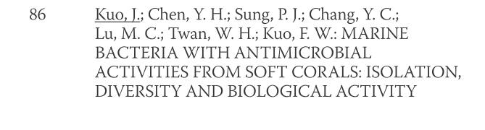

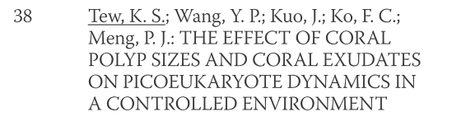

附錄二、

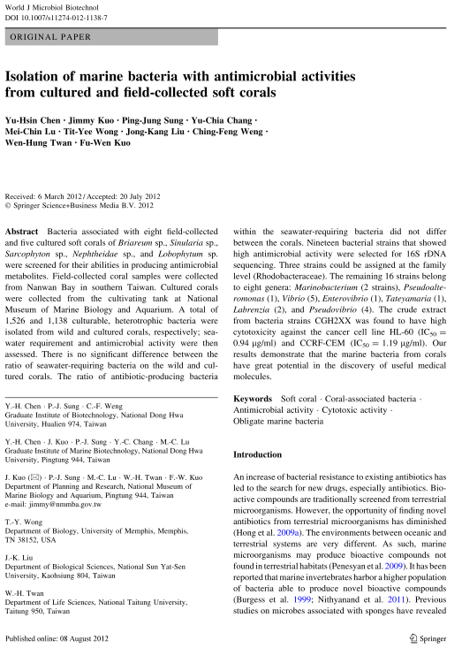
附錄三、

